Администрация городского округа Среднеуральск

**Муниципальное автономное общеобразовательное учреждение –**

**средняя общеобразовательная школа № 6**

**с углубленным изучением отдельных предметов**

624071, г. Среднеуральск, ул. Лермонтова, 6

(34368) 7-54-17, 7-46-04

**Примерные контрольно – измерительные материалы**

**для проведения промежуточной аттестации**

**по информатике за курс 7 класса.**

Данный материал предназначен для проведения промежуточной аттестации по информатике за курс 7 класса. Составлен на основе государственного стандарта среднего общего образования по информатике, рабочей программы, учебника Информатика (базовый уровень). Семакин И.Г. *При этом проверяются элементы содержания из следующих разделов курса:*

|  |
| --- |
| Человек и информация |
| Компьютер: устройство и программное обеспечение |
| Текстовая информация и компьютер |
| Графическая информация и компьютер |

***Характеристика структуры и содержания работы***

Форма проведения работы – комплексная контрольная работа (ККР) (тест + контрольные задания).

Работа состоит из трех частей. Часть А состоит из 7 заданий на выбор правильного ответа из четырех предложенных. Часть В состоит из двух заданий, требующих самостоятельного решения заданий. Часть С состоит из двух заданий самостоятельного решения, предназначена для выявления высокого уровня знаний. На проведение работы отводится один урок (40-45 минут).

***Система оценивания отдельных заданий и всей работы в целом***

Блок А выявляет знания обучающихся базового уровня, блок Б - повышенного и блок С – высокого уровня.

За верное выполнение задания блока А обучающийся получает 1 балл, блока В – 2 балла, блока С – 3 балла. За неверный ответ или его отсутствие - 0 баллов. Максимальное количество баллов, которое может набрать обучающийся, верно выполнивший задания, – 17 баллов.

***Шкала оценивания работы***

**Критерий 1**

Для получения отметки «3» достаточно правильно выполнить 8 заданий из группы А.

Для получения отметки «4» дополнительно к ним необходимо правильно выполнить 2 задания группы В.

Оценка «5» ставится при обязательном выполнении 7 заданий из группы А, 2 заданий группы В, одного задания из группы С.

**Критерий 2**

«5» - 17-14 баллов

«4» - 13-11 баллов

«3» - 10 – 7 баллов

«2» - менее 7 баллов

***Дополнительные материалы и оборудование***

Для выполнения работы необходимы: ручка, калькулятор.

***Промежуточная аттестация по информатике, 7 класс***

***I вариант***

**Часть А**

А1. **Все, что мы слышим (человеческая речь, музыка, пение птиц, шелест листвы, сигналы машин), относится к ....**

1. числовой информации

2. текстовой информации

3. графической информации

4. звуковой информации

**А2. В какой строке единицы измерения информации расположены по возрастанию?**

1. гигабайт, мегабайт, килобайт, байт, бит

2. бит, байт, килобайт, мегабайт, гигабайт

3. бит, байт, мегабайт, килобайт, гигабайт

4. байт, бит, килобайт, мегабайт, гигабайт

**А3. Файл – это:**

1. используемое в компьютере имя программы или данных

2. именованная область во внешней памяти, в которой хранится информация

3. программа, помещенная в оперативную память и готовая к использованию

4. данные, размещенные в памяти и используемые какой-либо программой

**А4. Какое из перечисленных ниже устройств используется для хранения данных в компьютере?**

1. жесткий диск

2. сканер

3. процессор

4. дисковод

**А5. Вам необходимо напечатать документ на английском языке, для этого придётся поменять язык. С помощью какой комбинации клавиш можно совершить данную операцию?**

1. Сtrl+ Tab

2. Ctrl+Shift

3. Page Down + Page Up

4. F3+ Alt

**А6. Стандартный графический редактор WINDOWS**

1. Gimp

2. Photoshop

3. Paint

4. Microsoft Word

**А7. К устройствам ввода графической информации относится:**

1. принтер

2. монитор

3. мышь

4. видеокарта

**Часть В**

**В1. Пользователь работал с каталогом D:\ УЧЕБА \ МАТЕМАТИКА \ 2016 \ ВЕСНА. Сначала он поднялся на три уровня вверх, потом спустился в каталог ЭКЗАМЕН и после этого спустился в каталог РАСПИСАНИЕ. Укажите полный путь для того каталога, в котором оказался пользователь, начиная с корневого каталога (логического диска):**

**В2. Разделите перечисленные устройства на группы и дайте название каждой группе. Ответ представьте в виде схемы.**

Устройства: процессор, монитор, флеш-память, мышь, плоттер, видеокамера, сканер, CD-диск, графопостроитель, Web-камера, ПЗУ, оперативная память, акустические колонки, клавиатура.

**Часть С**

**С1. Сообщение, записанное буквами из 16 символьного алфавита, содержит 10 символов. Какой объем информации в битах оно несет? В байтах?**

**С2. Сколько символов содержит сообщение, записанное с помощью 16 символьного алфавита, если объем его составил 120 бит?**

***Ключ к промежуточной аттестации по информатике, 7 класс***

***I вариант***

**Часть А**

**1.** 4

**2.** 2

**3.** 2

**4.** 1

**5.** 2

**6.** 3

**7.** 3

**Часть В**

**1.** D:\ УЧЕБА\ ЭКЗАМЕН \ РАСПИСАНИЕ

**2.** Примерный вариант ответа

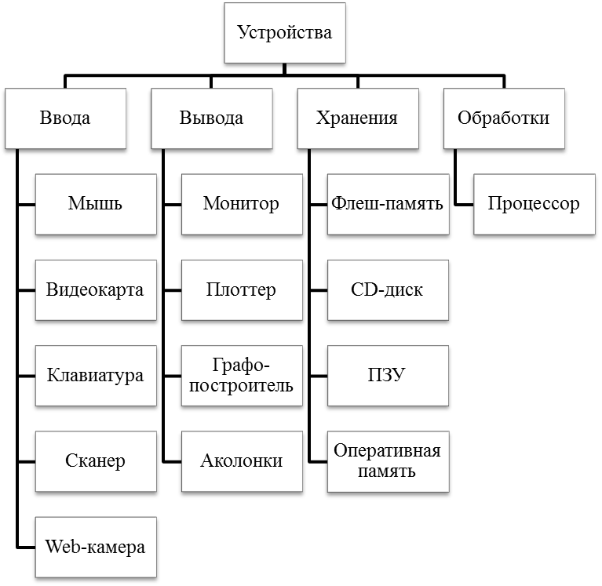

**Часть С**

**1**. 40 бит (5 байт)

**2.** 30 символов